# Prefeitura Municipal de Patrocínio - MG

**Secretaria Municipal de Meio Ambiente - SEMMA**

**Parecer Simplificado nº 04-2024/SEMMA–PATROCÍNIO-MG**

# PROCESSO Nº 20.126/2024

|  |  |  |  |
| --- | --- | --- | --- |
| **PARECER TÉCNICO SIMPLIFICADO** | | | |
| 1. **IDENTIFICAÇÃO DO RESPONSÁVEL PELA INTERVENÇÃO AMBIENTAL** | | | |
| Nome: Hamilton Cesar Carneiro | | | CPF/CNPJ: ***.444.406-** |
| Endereço: Rua São Benedito, 316 | | | Bairro: Centro |
| Município: Patrocínio | UF: MG | | CEP: 38.740-122 |
| Telefone: 34 99925-5566 | E-mail: pedroaugusto.rodrigues@outlook.com | | |
| O responsável pela intervenção é o proprietário do imóvel?  ( x )Sim, ir para item 3. ( )Não, ir para item 2. | | | |
| 1. **IDENTIFICAÇÃO DO PROPRIETÁRIO DO IMÓVEL** | | | |
| Nome: - | | | CNPJ: - |
| Endereço: - | | | Bairro: - |
| Município: - | UF: - | | CEP: - |
| Telefone: - | E-mail: - | | |
| 1. **IDENTIFICAÇÃO DO IMÓVEL** | | | |
| Denominação: Fazenda do Retiro | | | ÁreaTotal (ha): 15,3135 |
| Registro nº (se houver mais de um, citar todos): 74.869 e 71.851 | | | Município/UF:  Patrocínio-MG |
| Recibo de Inscrição do Imóvel Rural no Cadastro Ambiental Rural (CAR): MG-3148103-C0B44C3737364479BBB6DAF77E2CB98D | | | |
| 1. **INTERVENÇÃO AMBIENTAL REQUERIDA** | | | |
| Tipo de intervenção | | Quantidade (un) | Área (ha) |
| Corte ou aproveitamento de árvores isoladas nativas vivas | | 91 | 07,00,00 |
|  | | | |

|  |  |  |  |  |  |  |  |
| --- | --- | --- | --- | --- | --- | --- | --- |
| 1. **INTERVENÇÃO AMBIENTAL REQUERIDA E PASSÍVEL DE APROVAÇÃO** | | | | | | | |
| Tipo de Intervenção | | Quantidade (un) | | Área (ha) | | Coordenadasplanas  *(usar UTM, data WGS84 ou Sirgas 2000)* | |
| X | Y |
| Corte ou aproveitamento de árvores isoladas nativas vivas | | 90 | | 07,00,00 | | 301594.08 mE | 7899548.40  m S |
| 1. **PLANO DE UTILIZAÇÃO PRETENDIDA** | | | | | | | |
|  | | | Especificação | | | | Área(ha) |
| Culturas anuais, semiperenes e perenes, silvicultura e cultivos agrossilvipastoris, exceto horticultura | | | Agricultura | | | | 07,00,00 |
|  | | |  | | | |  |
| 1. **COBERTURA VEGETAL NATIVA DA(S) ÁREA(S) AUTORIZADA(S) PARA INTERVENÇÃO AMBIENTAL** | | | | | | | |
| Bioma/Transição entre Biomas | | Fisionomia/Transição | | | Estágio Sucessional *(quando couber)* | | Área(ha) |
| Cerrado | | Área Antropizada | | | - | | 07,00,00 |
|  | |  | | |  | |  |
| 1. **PRODUTO/SUBPRODUTO FLORESTAL/VEGETAL AUTORIZADO** | | | | | | | |
| Produto/Subproduto | Especificação | | | | | Quantidade | Unidade |
| Lenha de floresta nativa | Comercialização *in natura* e Uso interno no imóvel ou empreendimento | | | | | 43,639 | m³ |

**1. Histórico**

Data de formalização/aceite do processo: 09/08/2024

Data da vistoria: Dispensado de vistoria técnica

Data solicitação de informações complementares: não se aplica

Data do recebimento de informações complementares: não se aplica

Data de emissão do parecer técnico: 19/08/2024

**2. Objetivo**

O objetivo deste parecer técnico é a análise da solicitação para o corte ou aproveitamento de árvores isoladas nativas vivas – 91 unidades. O requerimento tem como justificativa a agricultura. “Trata-se de procedimento simplificado, conforme Decreto 47.749 de 2019, art. 3º, §3º, dispensada a realização de vistoria técnica, sendo de responsabilidade do requerente as informações aqui prestadas, conforme requerimento e Termo de Responsabilidade assinados e anexos ao processo”.

**3. Análise Técnica**

Após análise da documentação apresentada e de posse dos meios e materiais disponíveis, constatou-se apenas 01 cedro, sendo a mesma indeferida de supressão, visto que a requisição do corte das demais se enquadra no critério de autorização para intervenção ambiental simplificada conforme Decreto 47.749/2019.

**A)** Na área de intervenção, conforme lista apresentada, existem espécies ameaçadas de extinção constantes da Lista Oficial de Espécies da Flora Brasileira Ameaçadas de Extinção ou constantes da lista oficial do Estado de Minas Gerais ou espécies objeto de proteção especial, estabelecida por legislação específica:

( x ) Sim ( ) Não

Se sim, qual(is): 01 unidade de Cedro (Cedrela fissilis) – coordenadas 301627,34, 7899539,95, classificada como vulnerável na Portaria MMA Nº 148/2022.

**B)** A área de intervenção está localizada em APP ou Reserva Legal:

( ) Sim ( X ) Não

Se sim, qual(is): ________________________________________________________________

**C)** A intervenção ultrapassa o limite máximo de quinze indivíduos por hectare, considerando, cumulativamente, todas as autorizações emitidas para corte ou aproveitamento de árvores isoladas, nativas vivas realizadas pelo solicitante no período de três anos anteriores no mesmo imóvel rural.

( ) Sim ( X ) Não

Se sim, qual o valor: ____________________________________________________________

Taxa da SEMMA: R$ 940,24 paga na data 08/08/2024

Taxa Florestal: R$ 329,96 paga na data 08/08/2024

**4. Controle Processual**

Conforme o Convênio de Cooperacão técnica e administrativa nº 04/2022 firmado junto ao IEF/SEMAD, delega ao Município ações relacionadas as intervenções ambientais passíveis de autorização pelo órgão ambiental estadual.

A supressão está autorizada conforme preconiza o Decreto 47.749 de 2019, art. 3º, §3º, dispensada a realização de vistoria técnica, sendo de responsabilidade do requerente as informações aqui supracitadas.

Oportuno advertir, ainda, ao empreendedor, que o descumprimento de todas ou quaisquer condicionantes previstas ao final desse parecer único e qualquer alteração, modificação, ampliação sem a devida e prévia comunicação a Secretaria Municipal de Meio Ambiente, tornam o empreendimento em questão passível de autuação.

**5. Conclusão**

Após análise técnica das informações apresentadas e considerando a legislação vigente, opinamos pelo **DEFERIMENTO** do requerimento de corte ou aproveitamento de árvores isoladas nativas vivas totalizando assim **90 unidades**, em uma área de 07,00,00 hectares, localizada na propriedade Fazenda do Retiro sendo o material lenhoso proveniente desta intervenção destinado à comercialização in natura e uso interno no próprio imóvel ou empreendimento, totalizando 43,639 m³. Foi apresentado o registro no SINAFLOR nº 23133351.

**6. Medidas Mitigadoras e Compensatórias**

**A)** Acompanhamento de Profissional Técnico habilitado durante a intervenção ambiental autorizadas evitando que quaisquer indivíduos presentes na lista de espécies ameaçadas ou imunes de corte sejam suprimidas, portanto todos esses indivíduos estarão indeferidos, pois esse método de autorização não prevê autorizações nesse escopo.

**B)** Esta autorização não prevê intervenções em Áreas de Preservação Permanente ou em Reservas Legais, portanto quaisquer indivíduos requeridos no interior de tais áreas estão indeferidos.

**7. Reposição Florestal**

Forma de cumprimento da Reposição Florestal, conforme art. 78, Lei nº 20.922/2013:

(X) Recolhimento a conta de arrecadação de reposição florestal

( ) Formação de florestas, próprias ou fomentadas

( ) Participação em associações de reflorestamento ou outros sistemas

Foi pago o valor de R$ 1.414,11 na data 08/08/2024.

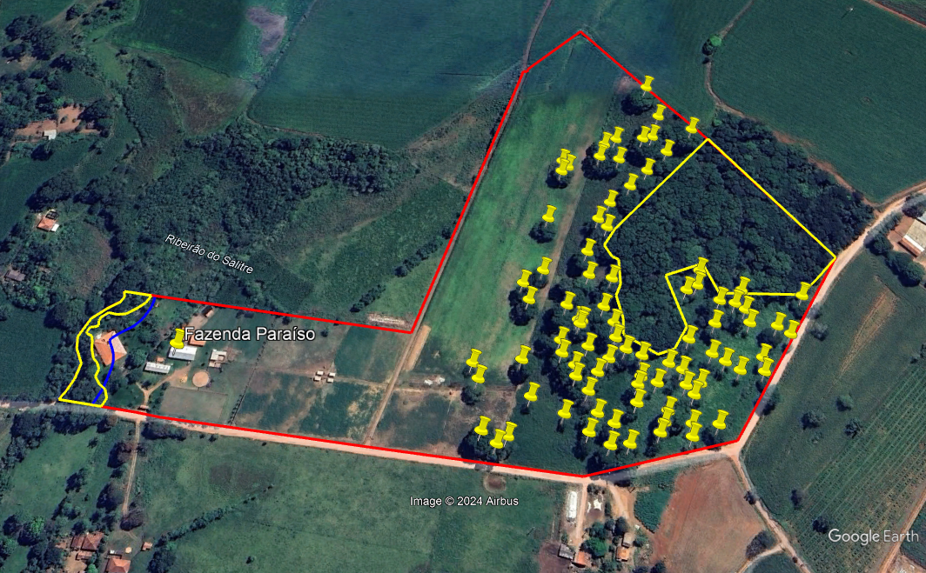

**Figura 1:** Árvores isoladas.

Fonte: Google earth, SICAR e Planilha de campo P.A. 20.126/2024

**8. Responsáveis pelo Parecer Técnico:**

ELISIANE DANTAS ROCHA

Analista Ambiental

Matrícula: 6505

ULISSES DE OLIVEIRA SIMÕES

Analista Jurídico

Matrícula: 5568

CAIO MARCOS VELOSO

Secretário Municipal de Meio Ambiente